UEGP N° 40 “BACHILLERATO AGROTECNICO”
TRABAJO PRACTICO N° 3
ESPACIO CURRICULAR: CIENCIAS FISICO QUIMICA
CURSOS: 1° año ciclo básico división: …………. Burbuja:…………………….
TEMA: Fenómeno Físico y Química. Los materiales propiedades
PROFESORA: CESPEDES MARISA (3735 464211)
ALUMNO:…………………………………………………………………………………………………………

FECHA DE ENTREGA: viernes 7 de mayo (entregar también los trabajos 1 y 2 en esa fecha)

Los materiales: Propiedades y sus cambios

En la materia ocurren transformaciones todo el tiempo. Si prestas atención a las actividades cotidianas en tu hogar, verás por ejemplo que cuando un huevo se cocina cambia su apariencia; que cuando sacamos hielo de la heladera, este se derrite; cuando estrujamos un trapo húmedo, este cambia su forma. Estos fenómenos o transformaciones en la materia se dan dependiendo de las características o propiedades de cada uno. Por citar algunos:
- Organolépticas: olor, color, sabor, textura, brillo, transparencia.
- Dureza y Fragilidad
- Estado de agregación: sólido, líquido y gaseoso.
- Capacidad para conducir calor y electricidad.
- Solubilidad: cuanto material puede disolverse en un solvente.
- Maleabilidad: cómo responde un material a la deformación.
- Viscosidad: nos da una idea de cuán rápido puede fluir un líquido.

Podemos clasificarlos en:

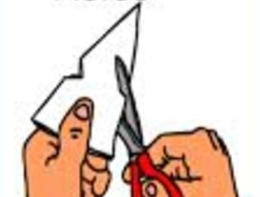
Cambios físicos y químicos en la materia

Los cambios físicos son los que producen alteraciones en el aspecto de la sustancia, pero no en su naturaleza; es decir que las sustancias siguen siendo las mismas.
Por ejemplo: al recortar una hoja de papel, los trozos que obtengo siguen siendo papel


Los cambios químicos son aquellos que modifican la naturaleza de las sustancias, formándose otras nuevas con propiedades diferentes.
Por ejemplo: si ahora en vez de recortar el papel lo quemo, lo que obtengo es ceniza; o sea que el papel se transformó en ceniza.

Actividad 1: Indicar con (F) cuando se trate de cambios físicos y con (Q) para cambios químicos
- Carbón que se quema….
- Una copa de vidrio que se cae y se rompe….
- El sonido de una bocina….
- Un clavo que se oxida….
- Carne que se descompone….
- El movimiento de un automóvil….

Actividad 2: Completa el siguiente cuadro con una X respecto de las propiedades de distintos materiales

 | Agua | Cacerola  de metal | Aire | Silla de  madera | Hoja de  papel | Zapatos de  cuero
Viscosidad
Maleabilidad
Dureza
Fragilidad
Estado sólido
Estado líquido
Estado gaseoso

